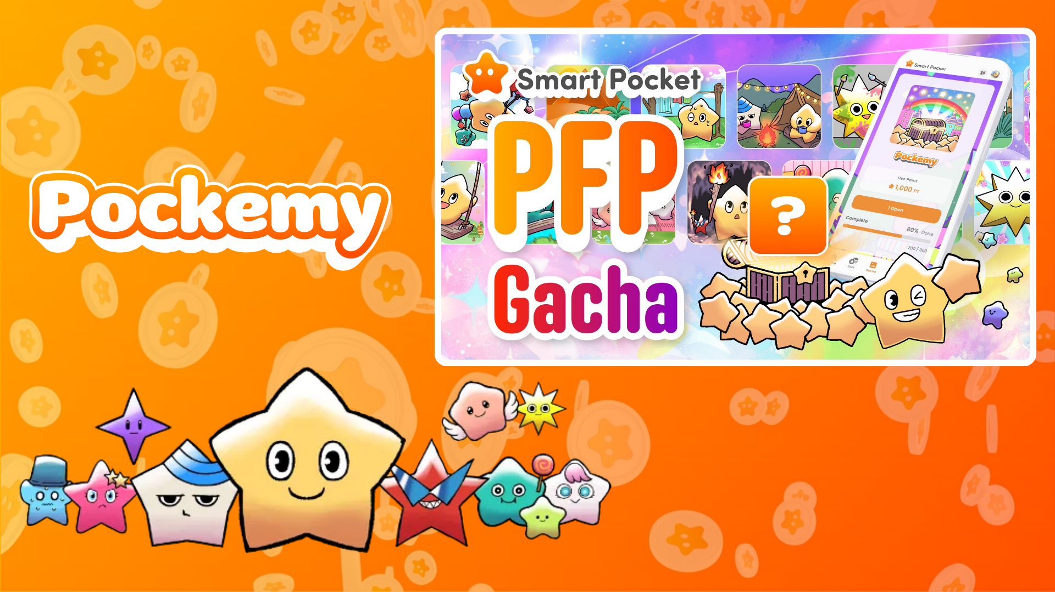

通过扭蛋收集Pokémy！Smart Pocket的新功能“PFP扭蛋”
大家好！
今天，我们很高兴向大家介绍Smart Pocket应用程序的新功能“PFP扭蛋”！您不仅可以收集可爱的Pokémy PFP，完成收藏后甚至可能获得惊喜奖励！

目录
- 才华横溢的创作者团队
- 什么是PFP扭蛋？
- 如何抽取扭蛋
- 如何查看PFP
- 如何保存PFP图片
- 更改应用图标的方法
- 关于收藏奖励
- 未来发展
- 总结

才华横溢的创作者团队
在介绍PFP扭蛋的特点之前，让我们先来认识一下这些可爱的Pokémy背后的创作者团队。
Pokémy的世界是由日本NFT美术馆编辑团队的天才创作者们打造的，他们还参与了各种漫画的连载。在总编辑Sae Taki的带领下，这个团队包括Marumiya、Tokotoko、Morry和Shirakome Okome等专业人士，他们在角色设计的每个方面都技艺精湛，从草图到最终背景，都游刃有余。
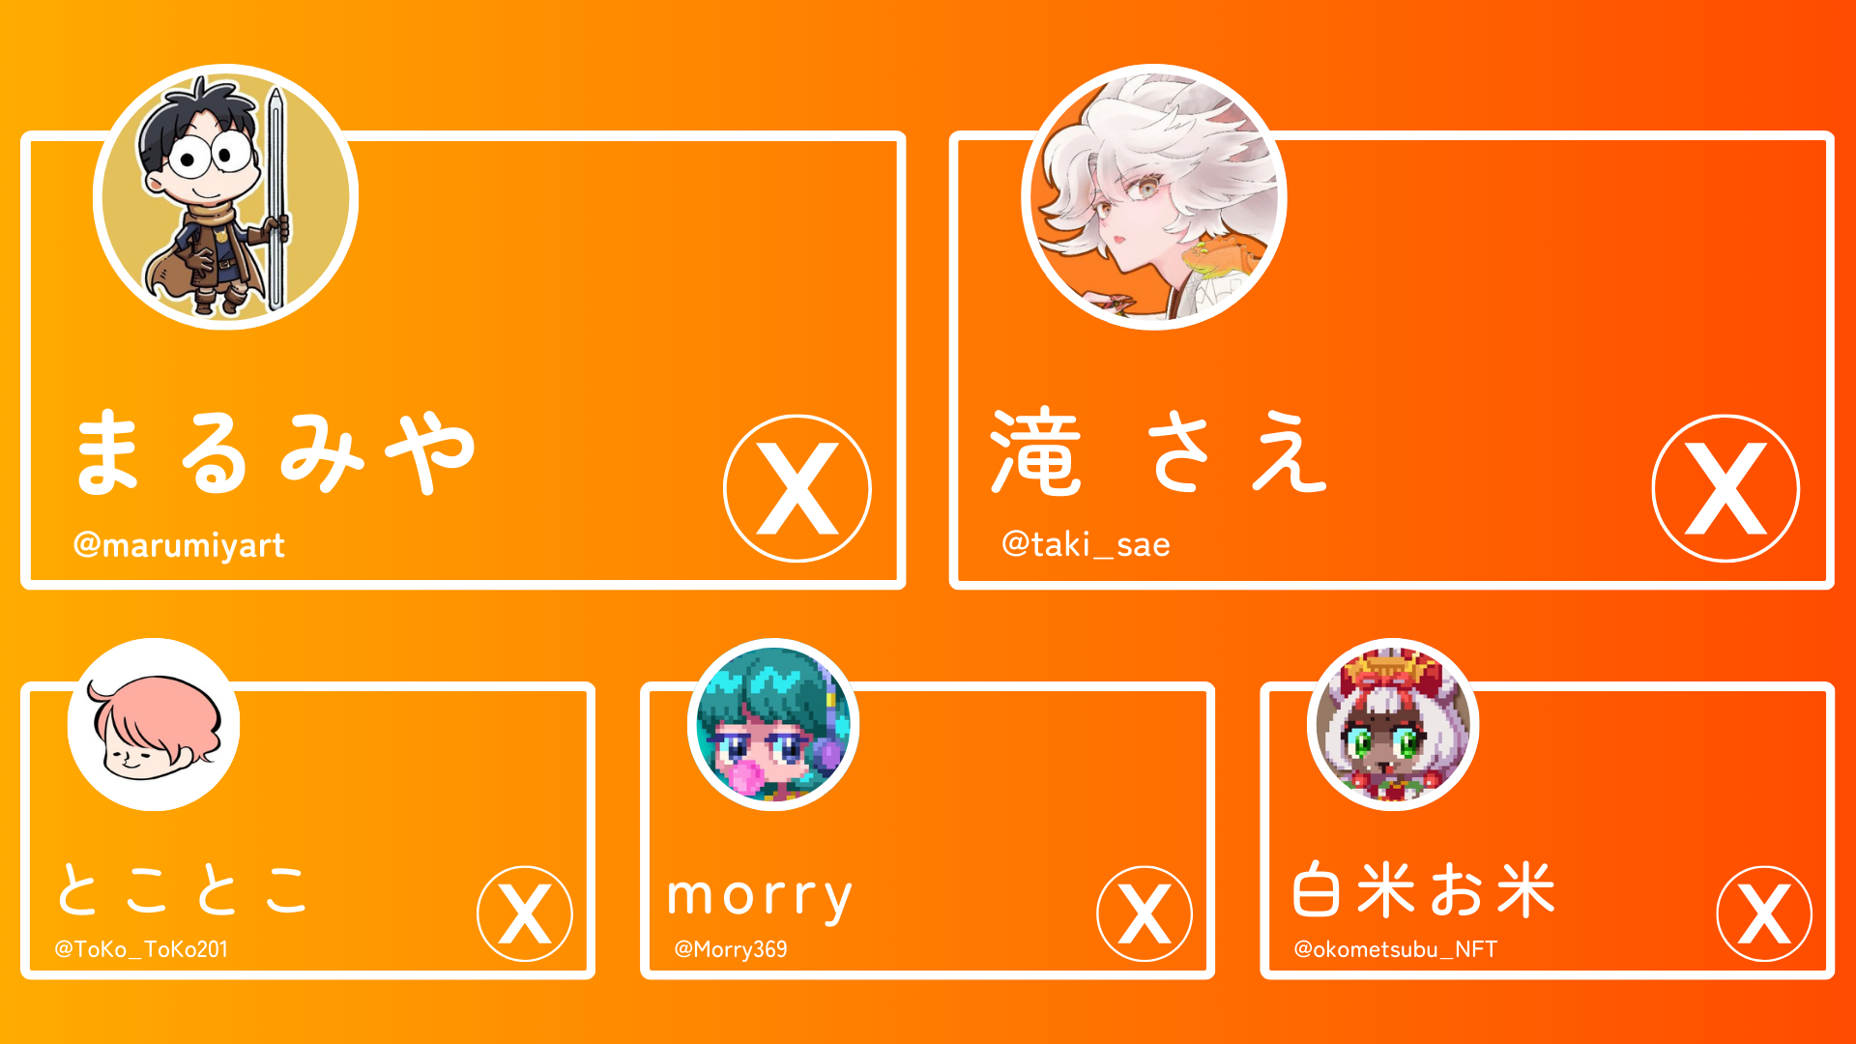

创作者团队的X账号
- Marumiya (@marumiya_NFT)
- Sae Taki (@taki_sae)
- Tokotoko (@ToKo_ToKo201)
- Morry (@Morry369)
- Shirakome Okome (@okometsubu_NFT)

什么是PFP扭蛋？
PFP扭蛋是一项新功能，您可以使用SP积分随机获取可爱的Pokémy个人资料图片（PFP）！
获取的PFP可以用作Smart Pocket应用程序或社交媒体的图标，展示您是Smart Pocket的用户。


如何抽取扭蛋
- 打开Smart Pocket应用程序
- 选择“Gacha”标签
- 点击“Open”（需要1000积分）
- 随机获得一个Pokémy PFP！
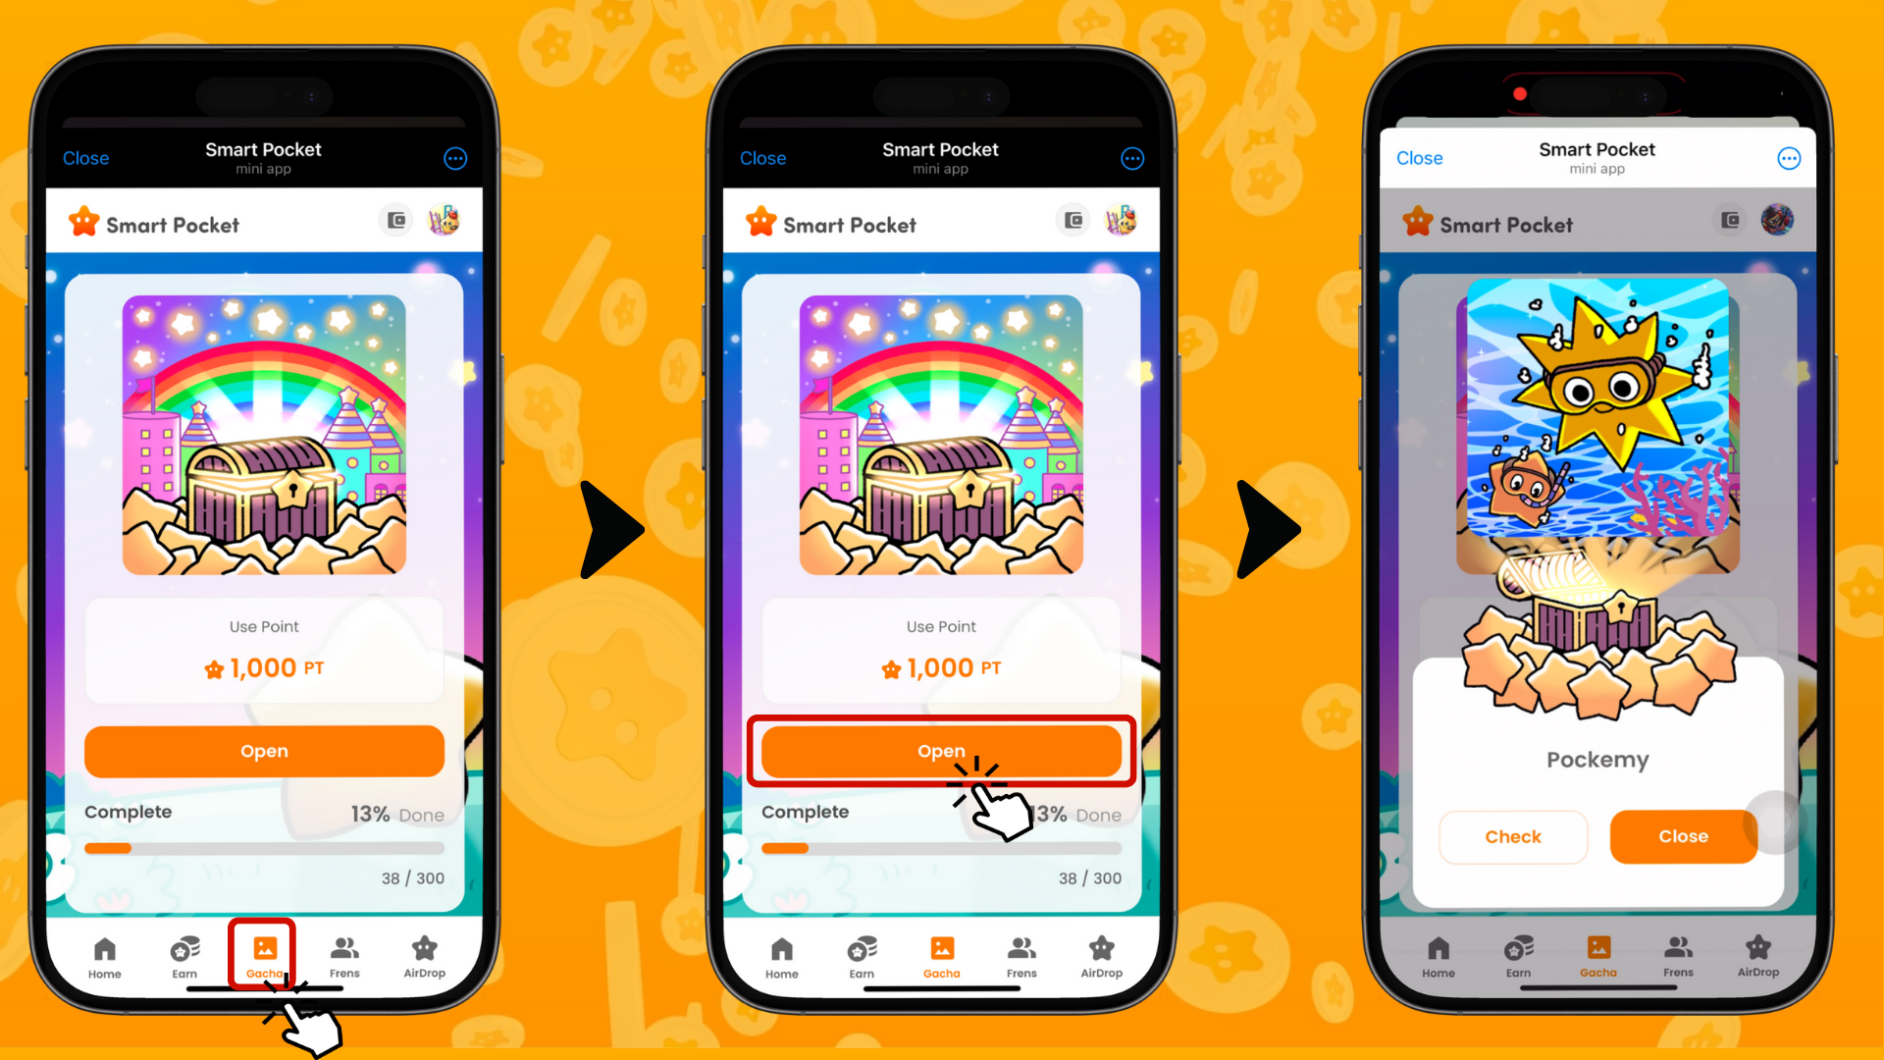

如何查看PFP
- 选择“Earn”标签
- 点击“Wallet”
- 选择“Item”
- 选择“Pokémy”
- 查看您获取的PFP
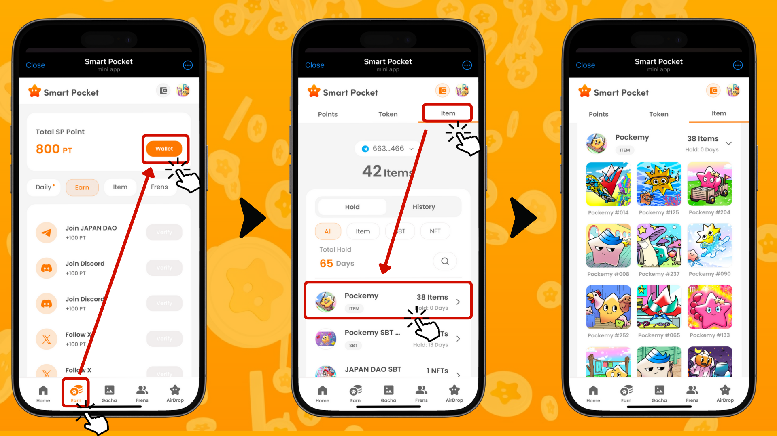

如何保存PFP图片
好消息！在用户反馈后，扭蛋功能发布的第二天就实现了PFP图片保存功能，这种快速响应令人印象深刻！
以下是保存图片的方法：
- 从您的收藏中选择要保存的PFP图片
- 点击“Save”
- 点击“Download”
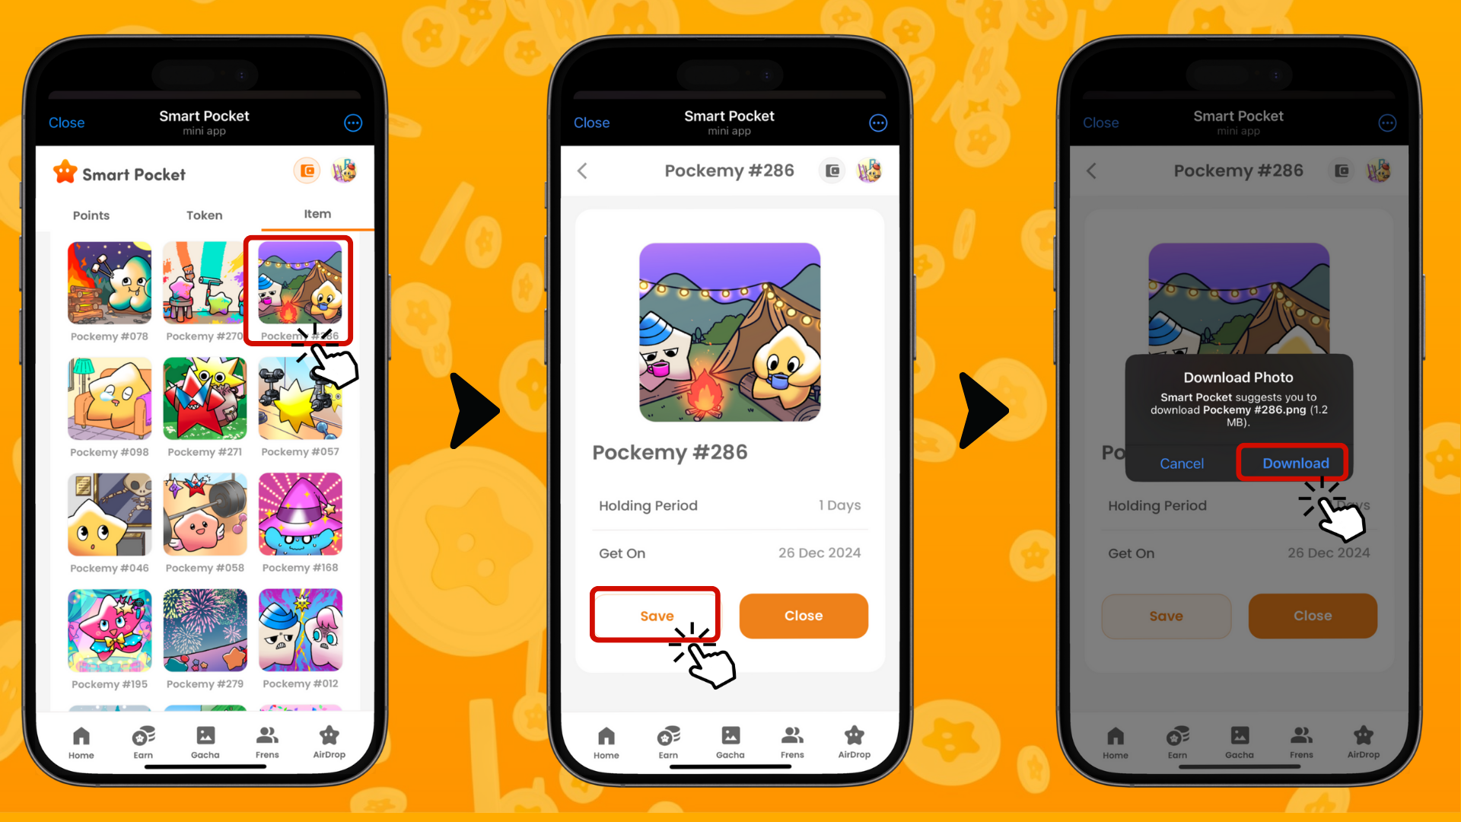

更改应用图标的方法
您还可以将获得的PFP设置为应用程序的图标。方法如下：
- 点击Smart Pocket应用程序右上角的图标
- 点击“Edit”
- 点击应用图标
- 选择您想要的图片并点击“Save”
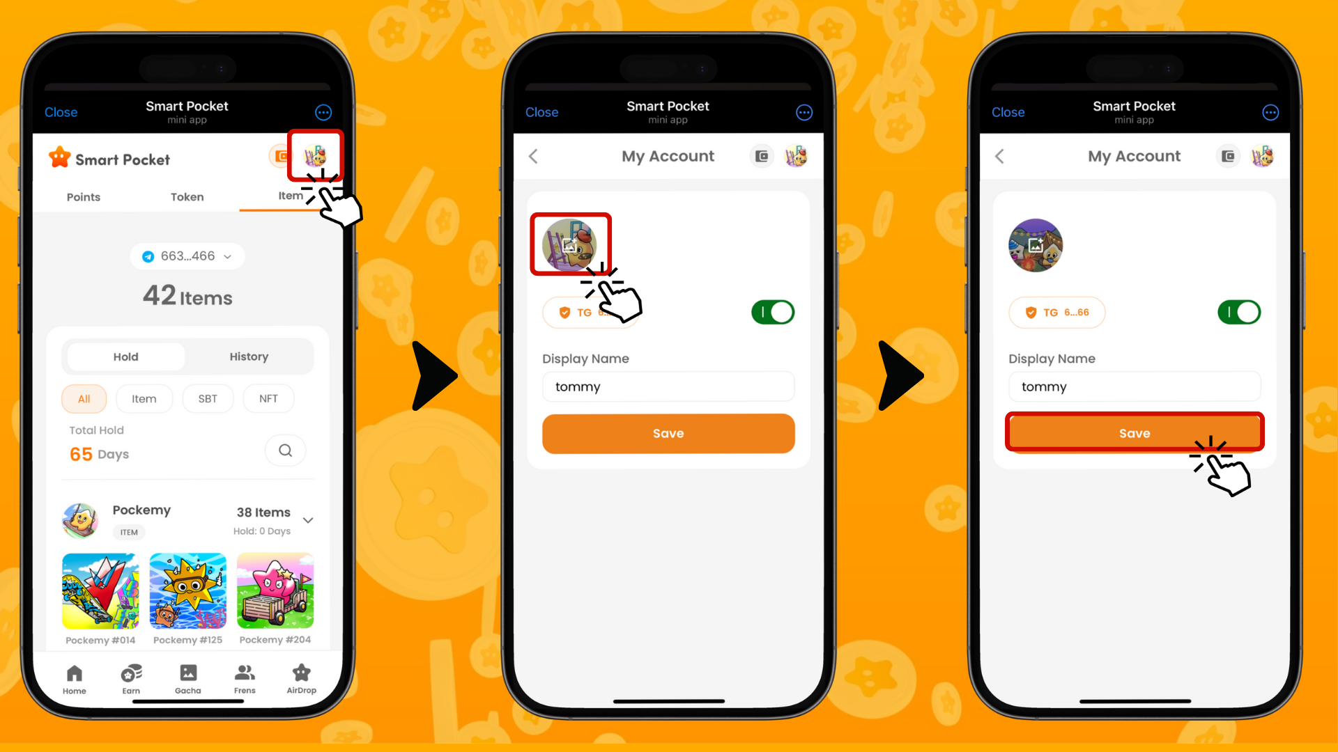

关于收藏奖励
完成300种PFP收藏后，可能会获得特殊奖励。虽然细节尚未公开，但我们可以期待令人惊喜的礼物。
究竟会有什么奖励呢？请关注未来的公告！

未来发展
令人兴奋的消息！
- 即将推出与各种IP的合作PFP
- 新的福利，例如免费铸造和空投
- SP积分的新使用方式即将登场
建议您关注Yuda (@yudaceo) 的X账号，获取关于SP积分和PFP发展的最新消息！

总结
Smart Pocket的PFP扭蛋不仅仅是一个扭蛋功能。
- 享受收藏的乐趣
- 在社交媒体上展示个性
- 期待潜在的未来奖励
开发团队对用户反馈的快速响应令人印象深刻，我们期待接下来的新功能。一定要尝试PFP扭蛋哦！
📢获取最新资讯 📢
- Smart Pocket官方网站：https://smapocke.com/
- Smart Pocket官方Discord：https://discord.com/invite/smartpocket
- Smart Pocket官方X账号：https://x.com/smapocke
- Pokémy官方X账号：https://x.com/pockemys

